АВТОНОМНАЯ НЕКОММЕРЧЕСКАЯ ЧАСТНАЯ
ПРОФЕССИОНАЛЬНАЯ ОБРАЗОВАТЕЛЬНАЯ ОРГАНИЗАЦИЯ
«КРАСНОДАРСКИЙ КООПЕРАТИВНЫЙ ТЕХНИКУМ КРАЙПОТРЕБСОЮЗА»

ЦИКЛ ИНФОРМАЦИОННЫХ ДИСЦИПЛИН

«ДОПУСКАЕТСЯ К ЗАЩИТЕ»
Заместитель директора
по учебной работе
_______________ Л.В. Бондаренко
«______» _______________ 2026 г.

ДИПЛОМНЫЙ ПРОЕКТ

РАЗРАБОТКА МНОГОСТРАНИЧНОГО ДИНАМИЧЕСКОГО САЙТА ПО ПРОДАЖЕ СУВЕНИРНОЙ И ФИРМЕННОЙ ПРОДУКЦИИ

Специальность: 09.02.07 Информационные системы и программирование

Руководитель: | _________________  ^{(подпись)} | Р.М. Каллаева
Выпускник: | _________________  ^{(подпись)} | В.А Палаткин

г. Белореченск, 2026
СОДЕРЖАНИЕ

ВВЕДЕНИЕ 3
1 ТЕОРЕТИЧЕСКАЯ ЧАСТЬ 6
1.1 Характеристика предметной области 6
1.2 Анализ существующих моделей web-сайтов 8
1.3 Анализ методов конструирования многостраничных web-сайтов 11
1.4 Обоснование выбора программного обеспечения 14
1.5 Выбор web-инструмента для реализации проекта 19
1.5.1 Язык HTML 19
1.5.2 Каскадные таблицы стилей CSS 20
1.5.3 Язык JavaScript 21
1.6 Разработка функциональных требований к веб-сайту 22
1.7 Программно-аппаратные требования к разрабатываемому ПО 24
2 ПРАКТИЧЕСКАЯ ЧАСТЬ 27
2.1 Проектирование макета web-сайта 27
2.2 Дизайн web-сайта 29
2.3 Реализация интерфейса web-сайта 30
2.4 Эргономика рабочего места пользователя 35
ЗАКЛЮЧЕНИЕ 38
СПИОК ИСПОЛЬЗОВАННЫХ ИСТОЧНИКОВ 41
ПРИЛОЖЕНИЯ 43

ВВЕДЕНИЕ

В современной экономике электронная торговля выступает одним из главных двигателей развития розничного сектора. Рост интернет-аудитории и смена потребительских привычек повышают спрос на онлайн-каналы продаж, в том числе в нишевых сегментах, таких как сувенирная и фирменная продукция. В этих условиях создание тематического веб-сайта становится необходимым инструментом для расширения клиентской базы, укрепления узнаваемости бренда и упрощения процесса покупки.
Разработка многостраничного динамического сайта для продажи сувенирной и фирменной продукции позволяет упорядочить товарный ассортимент, наглядно представить характеристики изделий и сократить путь пользователя от выбора до оформления заказа. Такой ресурс даёт возможность просматривать каталог с фильтрами, изучать детальные карточки товаров, управлять корзиной с сохранением данных между посещениями, получать справочную информацию и оставлять отзывы. Таким образом, создание динамического веб-сайта для интернет-магазина сувенирной продукции представляет собой современный и рациональный способ организации онлайн-торговли, отвечающий требованиям удобства, быстродействия и адаптивности.
Актуальность данной работы обусловлена потребностью в создании лёгкого, функционального и ориентированного на пользователя веб-сайта, который покрывает весь цикл взаимодействия покупателя с товаром без излишней нагрузки на серверную инфраструктуру. Клиентская динамическая архитектура позволяет оперативно обновлять контент, наращивать функционал и обеспечивать корректную работу на различных устройствах, что особенно важно для малого и среднего бизнеса в сфере мерча и сувениров.
Кроме того, такой сайт должен быть удобным и понятным для обычного покупателя. Простая навигация, крупные фотографии товаров, чёткие описания и быстрая загрузка страниц – всё это помогает клиенту легко найти нужное и оформить заказ без лишних усилий. Важно, чтобы сайт одинаково хорошо работал и на компьютере, и на телефоне, ведь многие пользователи делают покупки на ходу.
Также стоит предусмотреть обратную связь: форму для вопросов, возможность оставить отзыв. Это не только повышает доверие покупателей, но и даёт ценную информацию для улучшения ассортимента и сервиса. В итоге, даже небольшой, но продуманный сайт может стать надёжным инструментом продаж и помочь бизнесу расти без больших вложений в рекламу и инфраструктуру.
Объект исследования: онлайн-продажи сувенирной и фирменной продукции.
Предмет исследования: технологии, методы и инструменты создания многостраничного динамического веб-сайта с использованием HTML, CSS, JavaScript и механизмов локального хранения данных.
Цель работы: спроектировать и разработать многостраничный динамический веб-сайт для реализации сувенирной и фирменной продукции, оснащённый каталогом товаров, функциональной корзиной, модулем оформления заказа, разделом поддержки и системой пользовательских отзывов.
Задачи исследования:
- Изучить предметную область онлайн-торговли сувенирной продукцией и определить целевую аудиторию проекта;
- Выбрать подходящие инструменты проектирования и программную среду для разработки;
- Провести сравнительный анализ существующих аналогичных веб-сайтов и выявить их ключевые особенности;
- Обосновать выбор технологического стека (HTML, CSS, JavaScript) для реализации динамического функционала;
- Сформулировать функциональные и технические требования к проектируемому веб-сайту;
- Разработать структуру ресурса, подготовить макеты страниц и схемы взаимодействия клиентских модулей;
- Реализовать адаптивный многостраничный веб-сайт с удобным интерфейсом и заявленным набором функций.
Методы исследования:
- Анализ профильной литературы, отраслевых каталогов и материалов по электронной коммерции;
- Сравнительное изучение действующих интернет-магазинов сувенирной тематики;
- Применение стандартных веб-технологий (HTML, CSS, JavaScript) и инструментов клиентской разработки, включая локальное хранение данных;
- Моделирование архитектуры веб-сайта и проектирование клиентской логики;
- Тестирование работоспособности, адаптивности и удобства интерфейса.
Практическая значимость работы состоит в создании готового к использованию веб-сайта, который предоставляет покупателям быстрый доступ к актуальному каталогу сувенирной и фирменной продукции и упрощает процедуру оформления заказа. Клиентская динамика проекта обеспечивает лёгкое обновление ассортимента, добавление новых позиций и последующее расширение функционала без значительных доработок. Разработанный ресурс может быть применён малыми предприятиями и сувенирными магазинами для организации онлайн-продаж, а также использован в учебном процессе как наглядный пример современной клиентской веб-разработки.

1 ТЕОРЕТИЧЕСКАЯ ЧАСТЬ

  - Характеристика предметной области

Сегодня электронная торговля активно развивается, и веб-сайты становятся главным инструментом взаимодействия бизнеса с покупателями.
В этом контексте создание специализированных интернет-магазинов сувенирной и фирменной продукции приобретает особую значимость. Оптимальным способом решения этой задачи выступает разработка многостраничного динамического сайта, который даёт пользователям удобный доступ к товарному каталогу, возможность оформления заказов и получения справочной информации.
Веб-сайт – это набор взаимосвязанных страниц, объединяющих текст, изображения и другие медиаэлементы. Для его создания используется классический набор frontend-технологий: HTML формирует структуру и разметку, CSS задаёт внешний вид и оформление, а JavaScript отвечает за интерактивность и реакцию интерфейса на действия пользователя.
Статические сайты строятся на основе готовых HTML-файлов, содержимое которых меняется только вручную. Такие проекты просты в поддержке и быстро загружаются. К их основным преимуществам можно отнести:
- высокую скорость отклика за счёт отсутствия сложной серверной обработки;
- простоту разработки и последующего размещения на хостинге;
- минимальные требования к серверным ресурсам;
- стабильную работу даже при большом количестве посетителей;
- эффективное кэширование страниц в браузерах.
Однако для магазина с регулярно обновляемым ассортиментом и функциями онлайн-покупок статический вариант не подходит из-за ряда ограничений:
- отсутствия гибкой фильтрации и сортировки товаров;
- необходимости вручную править каждую страницу при добавлении новых позиций;
- невозможности реализации полноценной корзины и оформления заказа без перезагрузки;
- сложностей с расширением каталога по мере роста числа товаров.
Поэтому в качестве основы проекта выбран динамический веб-сайт, который формирует содержимое страниц автоматически, опираясь на загруженные данные. Такой подход позволяет реализовать функции, недоступные статическим аналогам: быстрый поиск и фильтрацию каталога, автоматическую генерацию карточек товаров, сохранение содержимого корзины между посещениями, а также интерактивные разделы поддержки и отзывов.
Архитектура проекта строится на использовании HTML и CSS для создания адаптивной вёрстки, а JavaScript применяется для управления всей клиентской логикой. Информация о товарах вынесена в отдельные файлы скриптов, а взаимодействие пользователя с интерфейсом обрабатывается на лету: скрипты изменяют структуру страницы, реагируют на клики и сохраняют данные (например, содержимое корзины) в локальном хранилище браузера.
Ключевые преимущества выбранного подхода заключаются в следующем:
- быстрое обновление ассортимента путём правки файлов с данными без изменения вёрстки;
- высокая интерактивность: работа фильтров, управление корзиной, проверка форм заказа;
- модульная структура, позволяющая без труда добавлять новые функции;
- снижение нагрузки на сервер, так как обработка интерфейса происходит на стороне клиента;
- комфортное использование сайта благодаря мгновенной реакции на действия пользователя.
Хотя реализация клиентской динамики требует внимательного подхода к организации кода, именно такая архитектура лучше всего подходит для магазина сувенирной продукции, так как гарантирует гибкость, высокую скорость отклика и удобное управление каталогом.
Таким образом, анализ предметной области подтверждает, что разработка многостраничного динамического веб-сайта является оптимальным решением для эффективной онлайн-продажи сувенирной и фирменной продукции.

  - Анализ существующих моделей web-сайтов

Чтобы точно сформулировать функциональные и визуальные требования к разрабатываемому веб-сайту, было проведено исследование действующих ресурсов, работающих в схожей тематике. Главная цель анализа – оценить сильные и слабые стороны аналогичных проектов, а также найти точки роста для улучшения пользовательского опыта.
Сегодня в интернете работает много интернет-магазинов, предлагающих сувенирную и фирменную продукцию. Для детального рассмотрения были выбраны два ресурса – oasiscatalog.com и lefutur.ru, которые являются типичными представителями сегмента онлайн-торговли мерчем и подарками. Их изучение помогает понять, как обычно строятся структура, функционал и дизайн коммерческих веб-сайтов.
Анализ веб-сайта «oasiscatalog.com».
«oasiscatalog.com» – это специализированный веб-сайт, указанный на рисунке 1, ориентированный на реализацию фирменной одежды, аксессуаров и корпоративных сувениров.

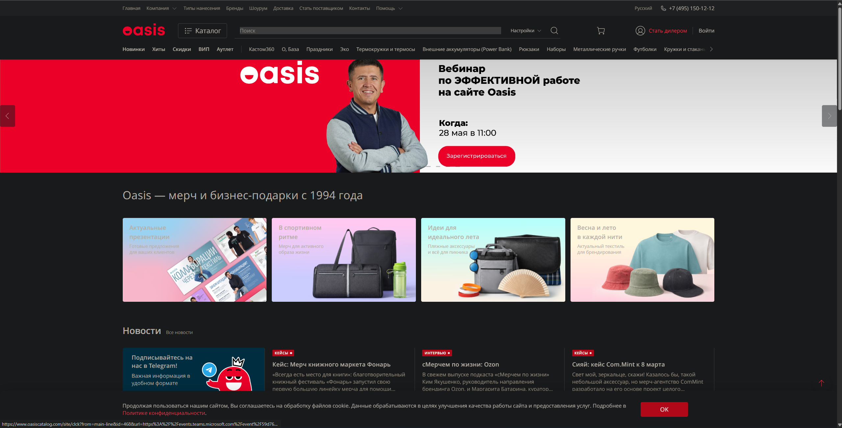
Рисунок 1 – Главная страница веб-сайта «oasiscatalog.com»

Сайт предлагает каталог товаров с фильтрацией, подробные карточки продукции, корзину и форму оформления заказа.
Основные достоинства веб-сайта:
- удобный каталог с сортировкой по категориям, цене и наличию;
- возможность сравнения нескольких товаров для быстрого выбора;
- наличие отзывов и рейтингов, что повышает доверие покупателей;
- регулярное обновление ассортимента и выделение акций на главной странице.
Недостатки веб-сайта:
- долгая загрузка страниц каталога при большом количестве товаров;
- запутанная навигация: нет чёткого главного меню, логика разделов не всегда понятна;
- отсутствие полноценной адаптации под мобильные устройства;
- перегруженность главной страницы баннерами, что мешает восприятию контента.
Анализ веб-сайта «lefutur.ru
«lefutur.ru» – тематический веб-сайт, ориентированный на продажу подарочной продукции, памятных сувениров и брендированных изделий. Главная страница веб-сайта представлена на рисунке 2.

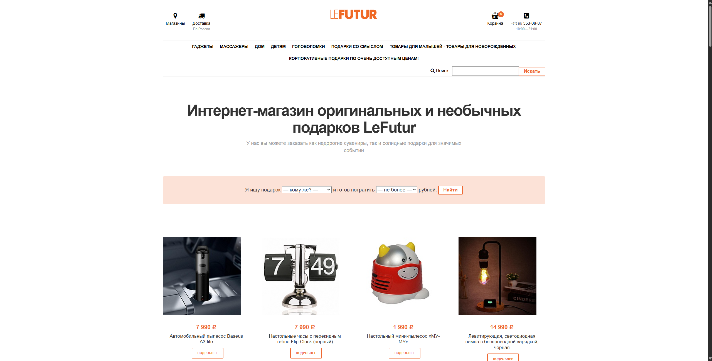
Рисунок 2 – Главная страница веб-сайта «lefutur.ru»

Проект рассчитан как на обычных покупателей, так и на пользователей, ищущих информацию перед оформлением заказа.
Преимущества веб-сайта:
- логичная структура разделов с визуальным разделением, что упрощает навигацию;
- разнообразие контента: описания товаров, раздел поддержки с FAQ, рекомендации;
- широкий ассортимент – от массовых позиций до эксклюзивных коллекций;
- использование фото и видео в карточках товаров для лучшего представления продукции.
Недостатки веб-сайта:
- медленная загрузка страниц с медиа-контентом и подробными описаниями;
- много рекламных и рекомендательных блоков, которые отвлекают от основного контента;
- проблемы с читаемостью: мелкий шрифт, слабый контраст на некоторых фонах;
- не всегда актуальная информация о наличии товаров;
- неоптимизированная мобильная версия: элементы корзины и форм неудобны на смартфонах.
Анализ показал, что, несмотря на широкий функционал и ассортимент, ни один из рассмотренных веб-сайтов не отвечает полностью требованиям к современному, удобному и адаптивному ресурсу. Чаще всего встречаются следующие проблемы:
- сложная или неинтуитивная навигация;
- слабая адаптация под мобильные устройства;
- избыток рекламы, мешающий восприятию;
- несогласованность структуры и дизайна;
- недостаточная скорость загрузки.
С учётом этих недостатков было решено разработать собственный веб-сайт, который объединит лучшие практики существующих решений, но избежит их типичных ошибок. Проектируемый ресурс будет ориентирован на удобство пользователя, высокую скорость работы, адаптивный интерфейс и чёткую структуру подачи информации о товарах.
Таким образом, анализ существующих веб-сайтов по продаже сувенирной и фирменной продукции завершён. Его результаты легли в основу проектирования функционального ресурса, соответствующего современным стандартам веб-разработки.

  - Анализ методов конструирования многостраничных web-сайтов

Разработка качественного многостраничного веб-ресурса предполагает грамотный подбор инструментов, способных обеспечить как интуитивность интерфейса, так и стабильность работы клиентской части. В рамках данного проекта предпочтение отдано классическому стеку технологий – HTML5, CSS3 и JavaScript, которые в совокупности позволяют создать масштабируемую, производительную и функциональную платформу без использования серверных зависимостей.
HTML5.
Язык гипертекстовой разметки пятой версии служит фундаментом для построения структуры веб-страниц. С его помощью задаётся логическая организация контента: определяются области навигации, секции каталога, блоки товаров, формы взаимодействия с пользователем и служебные разделы. Применение семантических тегов способствует улучшению читаемости кода, упрощает дальнейшую поддержку проекта и положительно влияет на ранжирование в поисковых системах.
Ключевые преимущества HTML5:
- лаконичный и понятный синтаксис, облегчающий обучение и разработку;
- нативная поддержка всеми актуальными браузерами без необходимости подключения полифилов;
- расширенный набор элементов для форм и мультимедиа, снижающий потребность во внешних скриптах;
- встроенные возможности для улучшения доступности и адаптации под вспомогательные технологии;
- оптимизация под индексацию, что важно для коммерческих веб-сайтов.
CSS3.
Каскадные таблицы стилей третьего уровня отвечают за визуальное воплощение интерфейса. В работе задействованы современные методики вёрстки: гибкие контейнеры (Flexbox), сеточные макеты (CSS Grid), адаптивные брейкпоинты через медиазапросы, а также кастомные свойства для централизованного управления темой оформления. Такой подход гарантирует корректное отображение ресурса на устройствах с любой диагональю экрана.
Основные достоинства CSS3:
- строгое разделение логики контента и его представления, что упрощает рефакторинг;
- реализация адаптивной вёрстки без подключения тяжёлых фреймворков;
- поддержка анимаций, трансформаций и эффектов, повышающих эстетическую привлекательность;
- высокая скорость отрисовки благодаря оптимизации рендеринга в браузерах;
- модульность стилей, позволяющая изолировать оформление отдельных страниц (каталог, корзина, поддержка).
JavaScript.
Данный язык программирования выполняет роль двигателя клиентской интерактивности. В проекте скрипты решают следующие задачи: подгрузка и отрисовка товаров из внешнего массива данных, реализация фильтров и сортировки в каталоге, управление содержимым корзины с записью в постоянное хранилище браузера, проверка вводимых данных при оформлении заказа, а также обработка кликов и других событий пользователя без полной перезагрузки документа.
Преимущества применения JavaScript:
- мгновенная реакция интерфейса на действия посетителя, что улучшает восприятие ресурса;
- прямой доступ к структуре документа (DOM) для динамической подмены и добавления элементов;
- возможность декомпозиции кода на независимые модули (каталог, корзина, чекаут), что упрощает тестирование и развитие проекта;
- поддержка асинхронных операций и событийно-ориентированной архитектуры.
Таким образом, выбранный подход к конструированию многостраничного веб-сайта с применением HTML5, CSS3 и JavaScript позволяет создать современный, адаптивный и отказоустойчивый ресурс, отвечающий актуальным стандартам качества. Сочетание указанных технологий обеспечивает высокую производительность, интуитивность интерфейса, лёгкость масштабирования и полную совместимость с популярными браузерами и устройствами.

  - Обоснование выбора программного обеспечения

В рамках реализации дипломного проекта, целью которого является создание многостраничного динамического веб-сайта для продажи сувенирной и фирменной продукции, потребовалось выбрать подходящую среду разработки для написания, отладки и тестирования HTML, CSS и JavaScript-кода. Основными критериями отбора стали: удобство интерфейса, функциональность, качество поддержки веб-технологий, производительность, наличие встроенных инструментов и доступность для разработки.
Были рассмотрены три популярных решения: Notepad++, Sublime Text и PyCharm. Ниже приведён сравнительный анализ их характеристик и обоснование окончательного выбора.
Notepad++.
Notepad++ – это лёгкий текстовый редактор с открытым исходным кодом, разработанный преимущественно для Windows. Его интерфейс представлен на рисунке 3.

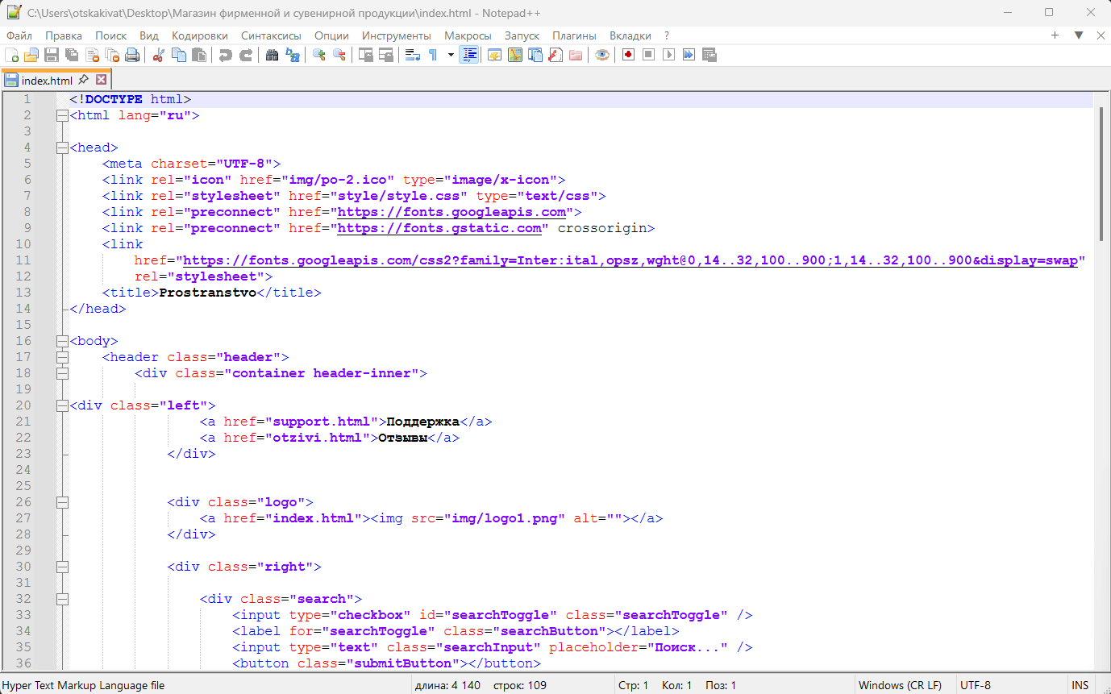
Рисунок 3 – Интерфейс программы Notepad++

Программа часто применяется на начальных этапах обучения, так как сочетает простой интерфейс с базовыми возможностями:
- подсветка синтаксиса ускоряет чтение кода и помогает визуально выделять ошибки;
- автодополнение подсказывает ключевые слова и сокращает время набора;
- продвинутый поиск и замена с поддержкой регулярных выражений удобны для работы с большими файлами;
- поддержка макросов позволяет автоматизировать повторяющиеся действия;
- минимальные требования к системным ресурсам.
К ограничениям редактора относятся:
- поддержка только операционной системы Windows;
- отсутствие встроенного предпросмотра веб-страниц и современных
- инструментов отладки JavaScript;
- интерфейс выглядит устаревшим по сравнению с современными IDE.
Sublime Text.
Sublime Text – кроссплатформенный редактор кода, интерфейс которого показан на рисунке 4. Отличается высокой скоростью работы и гибкостью настройки.

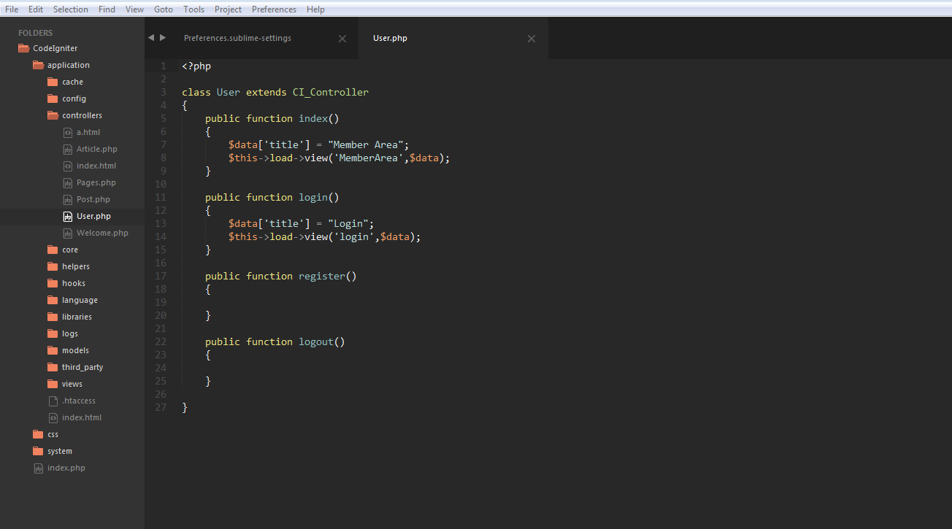
Рисунок 4 – Интерфейс программы Sublime Text

Инструмент ориентирован на разработчиков с опытом и предлагает:
- многовкладочный интерфейс с разделением экрана для одновременной работы с несколькими файлами;
- интеллектуальное автодополнение, учитывающее контекст и подключённые библиотеки;
- мультикурсорное редактирование, позволяющее вносить правки в нескольких строках одновременно;
- развитую экосистему плагинов для расширения функциональности.
Достоинства Sublime Text:
- работа на Windows, macOS и Linux;
- быстрая загрузка и отзывчивость даже при работе с крупными проектами;
- активное сообщество и регулярные обновления.
Основной недостаток – коммерческая лицензия. Бесплатная версия не ограничена по времени, но периодически выводит уведомления о покупке, что может отвлекать при длительной разработке.
PyCharm.
PyCharm – профессиональная среда разработки от JetBrains, изначально ориентированная на Python, но обладающая полноценной поддержкой веб-технологий (HTML, CSS, JavaScript). Интерфейс среды представлен на рисунке 5.

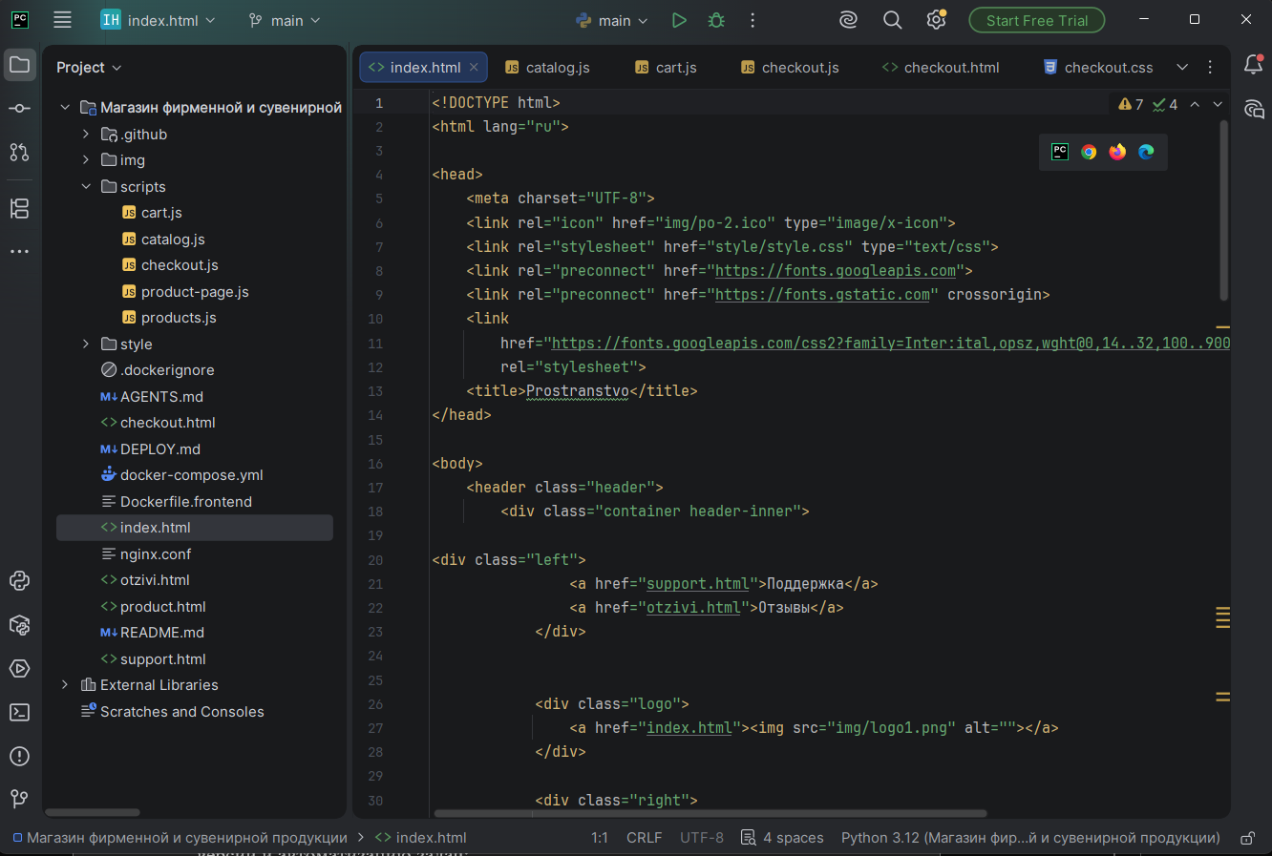
Рисунок 5 – Интерфейс программы PyCharm
В контексте frontend-разработки PyCharm предлагает следующие возможности:
- продвинутое автодополнение и анализ кода в реальном времени,
- выявляющее синтаксические и логические ошибки до запуска;
- встроенный отладчик JavaScript, позволяющий пошагово выполнять скрипты, отслеживать значения переменных и анализировать стек вызовов;
- интегрированный терминал и поддержка Git, что упрощает контроль версий и автоматизацию задач;
- инструменты рефакторинга, быстрой навигации по файлам проекта и проверки вёрстки;
- кроссплатформенность (Windows, macOS, Linux) и наличие бесплатной Community-версии.
Преимущества PyCharm:
- комплексный набор инструментов для написания, тестирования и отладки кода в одном окне;
- высокая точность анализа JavaScript и CSS, включая поддержку современных стандартов;
- удобный менеджер зависимостей и интеграция с системами сборки;
- стабильная работа и регулярные обновления от разработчика.
К особенностям среды можно отнести повышенные требования к оперативной памяти по сравнению с лёгкими редакторами, однако для проектов среднего размера это не создаёт значительных ограничений.
Выбор среды разработки.
Проведённый анализ показал, что оптимальным решением для реализации дипломного проекта является PyCharm. Ключевыми аргументами в пользу этого выбора стали:
- наличие встроенного отладчика и инструментов анализа кода, что сокращает время на поиск ошибок в JavaScript-логике каталога и корзины;
- удобная работа с файловой структурой проекта, поддержка современных стандартов HTML5, CSS3 и ECMAScript;
- интеграция с Git и встроенный терминал, упрощающие контроль версий и тестирование;
- бесплатная версия Community, полностью покрывающая потребности frontend-разработки.
Таким образом, выбор PyCharm обоснован его функциональной полнотой, надёжностью и ориентированностью на профессиональную разработку. Данная среда позволит эффективно реализовать все этапы создания веб-сайта: от вёрстки страниц до отладки клиентской логики и финального тестирования проекта.

  - Выбор web-инструмента для реализации проекта

В современной веб-разработке доступен широкий выбор технологий для создания ресурсов разной сложности. При проектировании многостраничного динамического веб-сайта для продажи сувенирной и фирменной продукции необходимо подобрать оптимальный набор инструментов, который гарантирует стабильную работу, удобство поддержки и возможность дальнейшего расширения. В данном разделе рассматриваются основные технологии проекта: HTML, CSS и JavaScript. Вместе они образуют стандартный стек клиентской разработки и позволяют реализовать весь запланированный функционал без привлечения сторонних серверных решений.

    - Язык HTML

HTML (HyperText Markup Language) – это базовый язык разметки, на котором строятся все веб-страницы. Он стандартизирован и предназначен для создания структурированных документов, которые корректно отображаются в браузерах. Главная задача HTML – задать смысловую организацию контента, обозначить логические блоки и связи между ними.
Работа языка строится на использовании тегов. Они бывают парными и одиночными, заключают в себе содержимое и сообщают браузеру, как его интерпретировать. Например, текст внутри <p> воспринимается как абзац, а теги <h1>–<h6> задают заголовки разного уровня.
Версия HTML5 внесла важные улучшения. Ключевым нововведением стали семантические теги (<header>, <nav>, <main>, <section>, <footer>), которые не только размечают контент, но и передают его смысловое значение. Это упрощает поддержку кода, повышает доступность ресурса и улучшает индексацию поисковыми системами.
HTML5 также расширил работу с мультимедиа: появились встроенные теги <video> и <audio>, элемент <canvas> для графики, поддержка SVG. При этом язык остаётся простым для освоения и требует лишь текстового редактора и браузера для начала работы.
В рамках данного проекта HTML5 применяется для построения чёткой структуры всех страниц веб-сайта. Каждая страница включает логически разделённые блоки: шапку с навигацией, основную область с каталогом или формой заказа, и подвал с контактами. Семантическая вёрстка гарантирует корректное отображение на разных устройствах и облегчает дальнейшую модификацию проекта.

    - Каскадные таблицы стилей CSS

CSS (Cascading Style Sheets) – это язык оформления веб-страниц, который отделяет визуальное представление от структуры контента. Если HTML задаёт каркас, то CSS отвечает за внешний вид: цвета, шрифты, отступы, расположение элементов и анимации.
Основу CSS составляют правила, состоящие из селектора и блока объявлений. Селектор указывает, к какому элементу применять стили, а объявления задают свойства и значения. Каскадность означает, что к одному элементу могут применяться несколько правил, а браузер вычисляет итоговый стиль по определённому алгоритму приоритетов.
Стандарт CSS3 значительно расширил возможности вёрстки. Появились поддержка теней, градиентов, скруглений и прозрачности без использования изображений. Особое значение получили модели Flexbox и Grid Layout: Flexbox удобен для выравнивания элементов в одну линию, а Grid позволяет создавать сложные двумерные сетки, что идеально подходит для каталога товаров.
Адаптивный дизайн реализуется через медиа-запросы (@media), которые применяют разные стили в зависимости от ширины экрана или ориентации устройства. Это гарантирует одинаково корректное отображение сайта на мониторах, планшетах и смартфонах. CSS-переменные (Custom Properties) позволяют выносить повторяющиеся значения в отдельные свойства, что упрощает поддержку и быструю смену темы оформления.
В проекте CSS решает несколько задач: обеспечивает единый визуальный стиль всех страниц, реализует адаптивную сетку каталога и форм заказа, задаёт плавные переходы при наведении и состоянии элементов. Для упорядочивания классов используется модульный подход, что предотвращает конфликты стилей и упрощает масштабирование проекта.

    - Язык JavaScript

JavaScript – это высокоуровневый язык программирования, который придаёт веб-сайтам интерактивность и динамику. В отличие от HTML и CSS, он позволяет реагировать на действия пользователя, изменять содержимое страниц в реальном времени и выполнять сложные вычисления непосредственно в браузере.
Ключевая область применения JavaScript – взаимодействие с DOM (Document Object Model). Через этот программный интерфейс скрипты могут создавать, удалять и модифицировать элементы страницы, обрабатывать клики, ввод данных и другие события. Язык поддерживает асинхронные операции, что позволяет обновлять отдельные блоки интерфейса без полной перезагрузки документа.
Современный стандарт ECMAScript (ES6+) внёс важные улучшения: модульную систему (import/export) для разделения логики на независимые файлы, стрелочные функции, деструктуризацию, улучшенные методы работы с массивами и объектами, а также операторы let и const для безопасного объявления переменных. Эти возможности делают код более читаемым, предсказуемым и удобным для сопровождения.
В контексте данного проекта JavaScript выполняет центральную роль в реализации всей клиентской логики. С помощью отдельных модулей реализованы: динамическая отрисовка карточек товаров из массива данных, фильтрация и сортировка каталога, управление содержимым корзины с сохранением состояния в localStorage, валидация форм на странице оформления заказа, а также интерактивное отображение разделов поддержки и отзывов. Скрипты обрабатывают пользовательские события, обновляют DOM-дерево на лету и обеспечивают плавную навигацию между страницами.
Особенностью проекта является использование чистого JavaScript без тяжёлых внешних библиотек. Это гарантирует высокую скорость загрузки, снижает объём передаваемых данных и упрощает отладку. Архитектура кода построена по модульному принципу, что позволяет изолировать функционал каждого раздела, легко тестировать отдельные компоненты и без проблем расширять возможности сайта в будущем.

Разработка функциональных требований к веб-сайту

Функциональные требования определяют набор операций и сценариев, которые должен поддерживать веб-сайт в процессе эксплуатации. Их формулирование является ключевым этапом проектирования, так как задаёт структуру интерфейса, логику работы клиентской части и ожидаемое поведение системы при взаимодействии с пользователем.
В рамках проекта сформирован перечень требований, ориентированный на типичные сценарии поведения посетителей интернет-магазина сувенирной и фирменной продукции. Основные функциональные возможности включают:
Просмотр каталога товаров. Сайт предоставляет доступ к структурированному перечню сувенирной и корпоративной продукции. Каждая позиция отображается в виде карточки с названием, стоимостью, кратким описанием и основным изображением;
- Детальная страница товара. При переходе к отдельной позиции пользователь получает расширенную информацию: полное описание изделия, дополнительные фотографии, характеристики и данные о доступности;
- Фильтрация и сортировка ассортимента. Клиентская логика позволяет отбирать товары по категориям, ценовому диапазону и другим параметрам, а также сортировать список по стоимости, названию или рейтингу. Все операции выполняются динамически, без перезагрузки страницы;
- Корзина покупок. Пользователь может добавлять позиции в корзину, изменять их количество и удалять выбранные товары. Состояние корзины сохраняется в локальном хранилище браузера, что гарантирует сохранение данных при закрытии вкладки или перезагрузке веб-сайта;
- Оформление заказа. На отдельной странице реализована форма ввода контактных данных, адреса доставки и способа получения. Скрипты выполняют клиентскую валидацию полей, проверяют корректность заполнения и формируют итоговую сводку заказа;
- Раздел поддержки и FAQ. На веб-сайте предусмотрен отдельный блок с ответами на часто задаваемые вопросы, структурированный по тематическим категориям (доставка, оплата, возврат, качество продукции) для быстрого поиска информации;
- Система отзывов. Пользователи могут просматривать текстовые комментарии и оценки о приобретённых товарах. Данные динамически отображаются в соответствующем разделе, формируя социальное доказательство для других покупателей;
- Адаптивный интерфейс. Вёрстка корректно отображается на устройствах с разным разрешением экрана (настольные ПК, планшеты, смартфоны). Обеспечена стабильная работа в современных браузерах (Chrome, Firefox, Edge, Safari);
- Интерактивные элементы интерфейса. Использование JavaScript позволяет реализовывать динамические уведомления, модальные окна, плавные переходы и обработку пользовательских событий. Обновление содержимого происходит за счёт манипуляции с DOM-деревом, что улучшает отзывчивость веб-сайта.
Таким образом, сформированные функциональные требования обеспечивают создание удобного, отзывчивого и полностью клиентского веб-сайта, покрывающего основные этапы взаимодействия покупателя с товаром: от поиска и выбора до оформления заказа, получения справочной информации и обмена отзывами.
  - Программно-аппаратные требования к разрабатываемому ПО

Разработка веб-сайта требует определённого набора аппаратных и программных средств для обеспечения комфортного процесса проектирования, вёрстки и отладки клиентской части. Ниже приведены рекомендуемые требования к рабочему месту разработчика и необходимому инструментарию для создания многостраничного динамического веб-сайта магазина сувенирной и фирменной продукции.
Минимальные требования к аппаратному обеспечению:
- процессор: многоядерный процессор с тактовой частотой от 2.0 ГГц (Intel Core i5 / AMD Ryzen 5 или аналоги);
- оперативная память: 8 ГБ DDR4 (оптимально 16 ГБ для одновременной работы редактора кода, браузера с инструментами разработчика и графических программ);
- накопитель: SSD объёмом от 256 ГБ для быстрой загрузки файлов проекта и кэширования данных;
- монитор: дисплей с разрешением Full HD (1920×1080) или выше для комфортной вёрстки и визуального контроля интерфейса;
- сетевое подключение: стабильный интернет-канал от 10 Мбит/с для загрузки шрифтов, оптимизации изображений и онлайн-тестирования.
Рекомендуемые требования к программному обеспечению:
Операционная система:
- Windows 10/11 (64-bit);
- macOS 10.15 Catalina и новее;
- Linux (Ubuntu 20.04 LTS или аналогичные дистрибутивы).
Инструменты разработки:
- среда разработки: PyCharm Community Edition или Visual Studio Code;
- система контроля версий: Git (с графическим интерфейсом GitKraken или GitHub Desktop);
Графические инструменты:
- Figma для проектирования макетов, прототипирования интерфейсов и подготовки UI-элементов;
- растровые и векторные редакторы (GIMP, Photoshop, Figma) для оптимизации и подготовки изображений товаров перед загрузкой в проект.
Браузеры для тестирования:
- Google Chrome, Mozilla Firefox, Microsoft Edge, Safari (последние стабильные версии);
- встроенные инструменты разработчика (DevTools) для отладки DOM-дерева, CSS-стилей и клиентских скриптов.
Дополнительное ПО:
- командная строка (Terminal, PowerShell, Bash) для выполнения базовых команд Git и управления файловой структурой проекта;
- текстовые редакторы для работы с конфигурационными файлами и манифестами.
Для повышения эффективности разработки рекомендуется использовать два монитора: один для работы с исходным кодом, второй для просмотра результата в браузере. Современные стандарты вёрстки и клиентской логики не предъявляют экстремальных требований к оборудованию, однако достаточный объём оперативной памяти и быстрый накопитель существенно ускоряют процессы сохранения, обновления и отладки веб-сайта.
Что касается размещения готового ресурса, то поскольку проект реализован полностью на стороне клиента, для его публикации достаточно статического хостинга или облачных платформ, поддерживающих отдачу HTML, CSS и JavaScript-файлов. Требования к серверной инфраструктуре минимальны, так как вся обработка данных, фильтрация каталога и управление корзиной происходят непосредственно в браузере пользователя без обращения к внешним базам данных.

ПРАКТИЧЕСКАЯ ЧАСТЬ

  - Проектирование макета web-сайта

На этапе проектирования макета веб-сайта интернет-магазина
сувенирной и фирменной продукции была определена структура ресурса, обеспечивающая удобную навигацию и реализацию всех ключевых сценариев взаимодействия. Веб-сайт состоит из пяти основных страниц:
- «Главная страница» – точка входа на ресурс. Содержит категории товаров, акционные предложения и быстрый доступ к полному каталогу;
- «Страница товара» – детальный просмотр выбранной позиции. Включает расширенное описание, галерею изображений, технические характеристики и элемент управления для добавления изделия в корзину;
- «Оформление заказа» – раздел для завершения покупки. Содержит форму ввода контактных данных, выбора способа получения и итоговую сводку корзины с клиентской валидацией полей;
- «Поддержка» – справочный раздел с часто задаваемыми вопросами (FAQ), структурированный по тематическим категориям (доставка, оплата, возврат, качество продукции);
- «Отзывы» – страница с пользовательскими комментариями и оценками, позволяющая посетителям делиться опытом приобретения и формировать доверие к магазину.
На каждой странице предусмотрен футер, содержащий карту навигации, контактные данные и ссылки на все основные разделы, что обеспечивает быстрый переход к нужному контенту независимо от текущего положения пользователя.
На рисунке 6 изображена логическая структура веб-сайта.
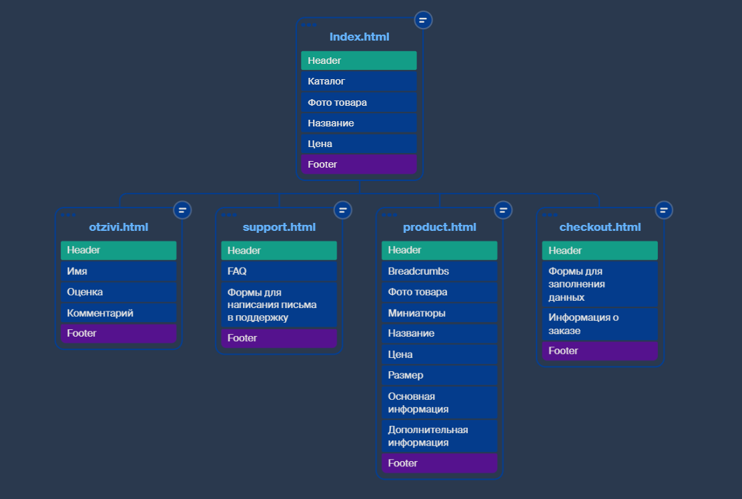
Рисунок 6 – Структура сайта в Octopus.do

Файловая организация проекта построена по модульному принципу и включает следующие элементы:
Корневые HTML-файлы (index.html, product.html, checkout.html, support.html, otzivi.html), задающие разметку каждой страницы;
Папка «scripts» содержит JavaScript-модули, реализующие клиентскую логику: products.js, catalog.js, cart.js, product-page.js и checkout.js;
директория «style» включает таблицы стилей, разделённые по страницам: style.css, product-page.css, checkout.css, support.css;
Папка «img» хранит графические ресурсы: логотип, фотографии товаров, иконки интерфейса и фоновые элементы;
Таким образом, проектирование макета и файловой структуры веб-сайта выполнено в полном объёме, что обеспечивает логичную организацию контента, модульность клиентского кода и удобство дальнейшей разработки и поддержки ресурса.

  - Дизайн web-сайта

Качественное визуальное оформление выступает одним из определяющих факторов успеха любого веб-ресурса. Оно формирует первоначальное впечатление посетителя, напрямую влияет на восприятие информации и удобство взаимодействия с интерфейсом.
Главная цель веб-дизайна – создание эстетически выдержанного и эргономичного сайта, который упрощает навигацию, ускоряет поиск товаров и обеспечивает позитивный пользовательский опыт.
В ходе проектирования решаются следующие задачи: − обеспечение визуальной целостности и привлекательности интерфейса; − построение логичной и предсказуемой навигации; − реализация адаптивной вёрстки под различные разрешения экранов; − поддержание высокой читаемости контента и эргономики элементов управления; − соответствие дизайна ожиданиям целевой аудитории интернет-магазина сувенирной продукции.
При разработке макета веб-сайта магазина сувенирной и фирменной продукции особое внимание уделено следующим направлениям:
- Визуальная привлекательность. Использована сдержанная цветовая палитра, современные шрифтовые пары и качественные изображения товаров. Дизайн создаёт атмосферу аккуратности и подчёркивает качество сувенирной продукции, не перегружая интерфейс лишними декоративными элементами.
- Интуитивная навигация. Структура ресурса выстроена логично: фиксированное главное меню, навигационные подсказки на детальных страницах и дублирующие ссылки в подвале позволяют быстро переходить между каталогом, корзиной, разделом поддержки и отзывами.
- Адаптивный интерфейс. С применением CSS Flexbox и Grid реализована отзывчивая сетка, которая корректно масштабируется на настольных компьютерах, планшетах и смартфонах. Кнопки, поля ввода и элементы каталога оптимизированы под сенсорное управление и различные плотности пикселей.
- Читаемость и эргономика. Подобраны оптимальные размеры шрифтов, достаточный контраст текста и фона, а также чёткие визуальные акценты для ключевых действий (добавление в корзину, переход к оформлению). Это делает интерфейс понятным даже для пользователей без опыта онлайн-покупок.
- Интерактивность. С помощью JavaScript реализованы динамическая фильтрация каталога, мгновенное обновление счётчика корзины, плавные анимации переходов и всплывающие уведомления. Все взаимодействия происходят без перезагрузки страниц, что повышает отзывчивость веб-сайта.
- Единообразие компонентов. Разработана система повторяющихся UI-элементов (карточки товаров, поля форм, модальные окна), которая гарантирует визуальную согласованность на всех пяти страницах проекта. Модульная структура CSS упрощает поддержку стилей и масштабирование дизайна.
Таким образом, в процессе проектирования были сформулированы и реализованы принципы, направленные на достижение визуальной целостности, высокой функциональности и максимального удобства для конечного покупателя.

  - Реализация интерфейса web-сайта

Интерфейс выступает ключевым компонентом веб-ресурса, поскольку именно он обеспечивает взаимодействие посетителя с системой, формирует первое впечатление и напрямую влияет на удобство использования. Грамотно спроектированный UI снижает когнитивную нагрузку, ускоряет выполнение целевых действий и повышает общую конверсию магазина.
Каждая страница проекта включает верхнее навигационное меню с переходами к основным разделам. Оно реализовано на основе семантических HTML-элементов и стилизовано с использованием CSS, а мобильная версия активируется при помощи JavaScript-обработчика кликов. Меню отображается единообразно на всех страницах, обеспечивая непрерывность навигации. Пример реализации главного меню представлен на рисунке 7.

Рисунок 7 – Навигационное меню веб-сайта

Веб-сайт открывается с главной страницы (index.html). В верхней части расположен логотип и меню. Далее следуют каталог и сетка карточек товаров, изображенные на рисунке 8.

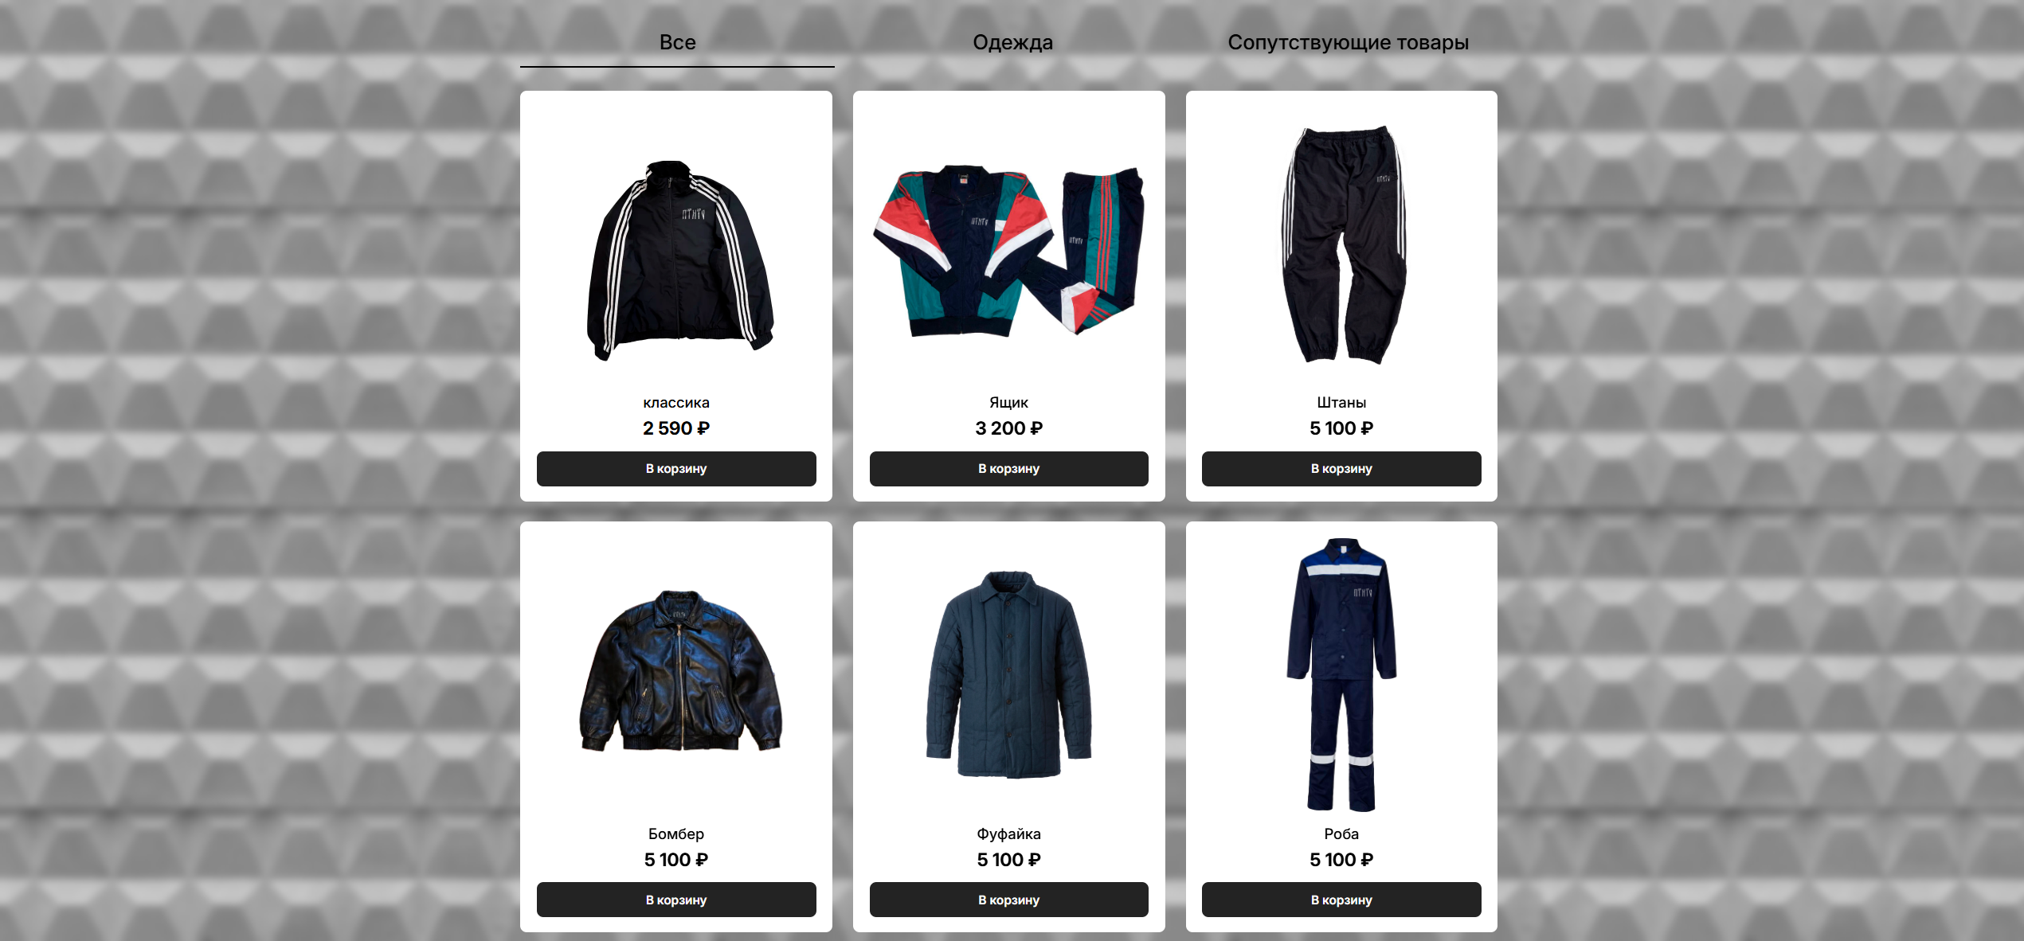
Рисунок 8 – Каталог и сетка карточек товаров

На всех страницах ресурса присутствует подвал (футер), содержащий дублирующую навигацию, контактные данные, ссылки на разделы поддержки и отзывов, а также информацию о способах доставки. Футер зафиксирован в нижней части документа и корректно масштабируется при изменении ширины окна (рисунок 9).


Рисунок 9 – Футер веб-сайта

Клик по карточке товара приводит к открытию детальной страницы. Здесь размещено полное наименование изделия, расширенное описание, галерея изображений с возможностью переключения, а также кнопка добавления позиции в корзину (рисунок 10).

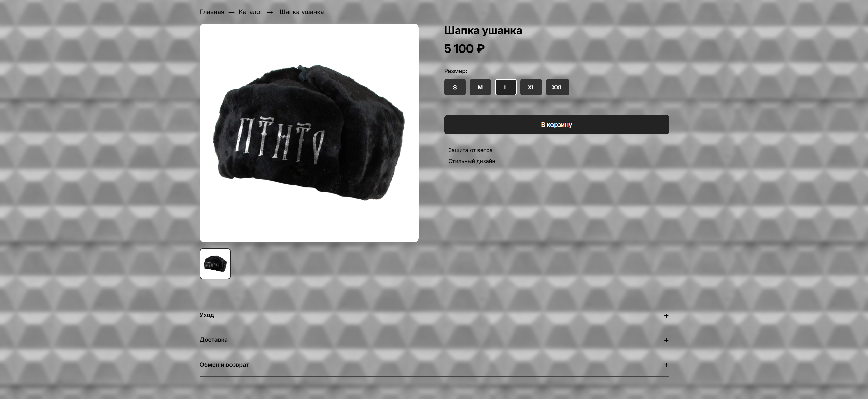
Рисунок 10 – Фрагмент страницы товара

Раздел «Поддержка» содержит структурированный список часто задаваемых вопросов, сгруппированных по тематическим блокам (Каждый вопрос раскрывается по клику с помощью JS-скрипта, что экономит пространство экрана и упрощает поиск нужной информации. Так же страница содержит формы для написания вопроса в поддержку (рисунок 11).

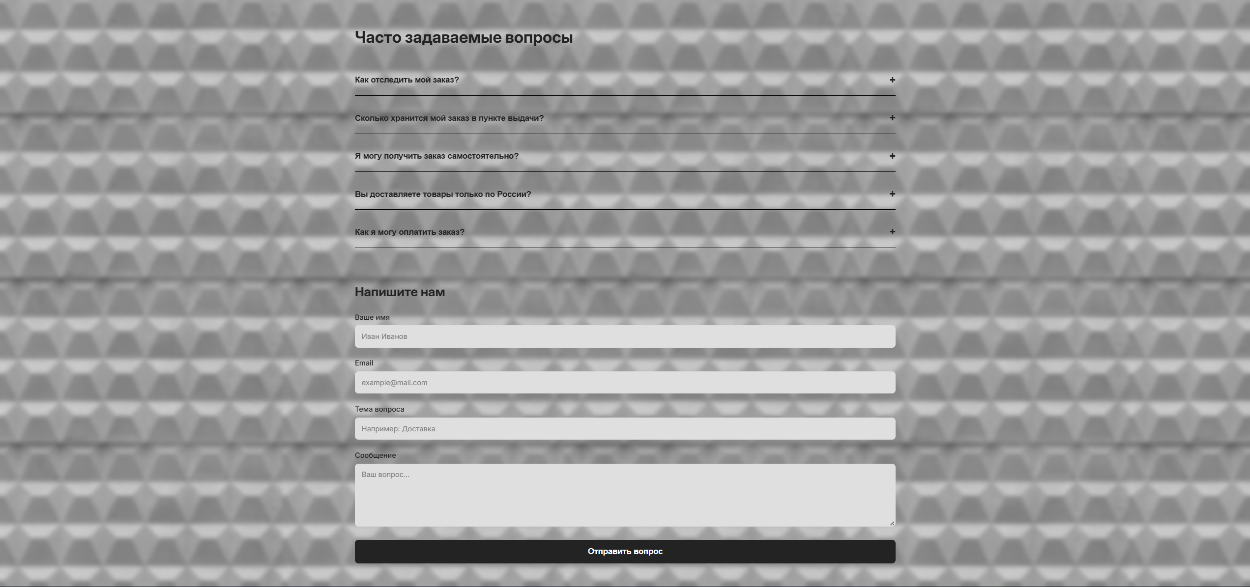
Рисунок 11 – Фрагмент страницы поддержки

Страница «Оформление заказа» предоставляет форму ввода контактных данных, адреса доставки и выбора способа получения. Клиентские скрипты выполняют валидацию полей в реальном времени, подсвечивают ошибки и блокируют отправку при некорректном заполнении. Итоговая сводка заказа формируется динамически на основе содержимого корзины (рисунок 12).

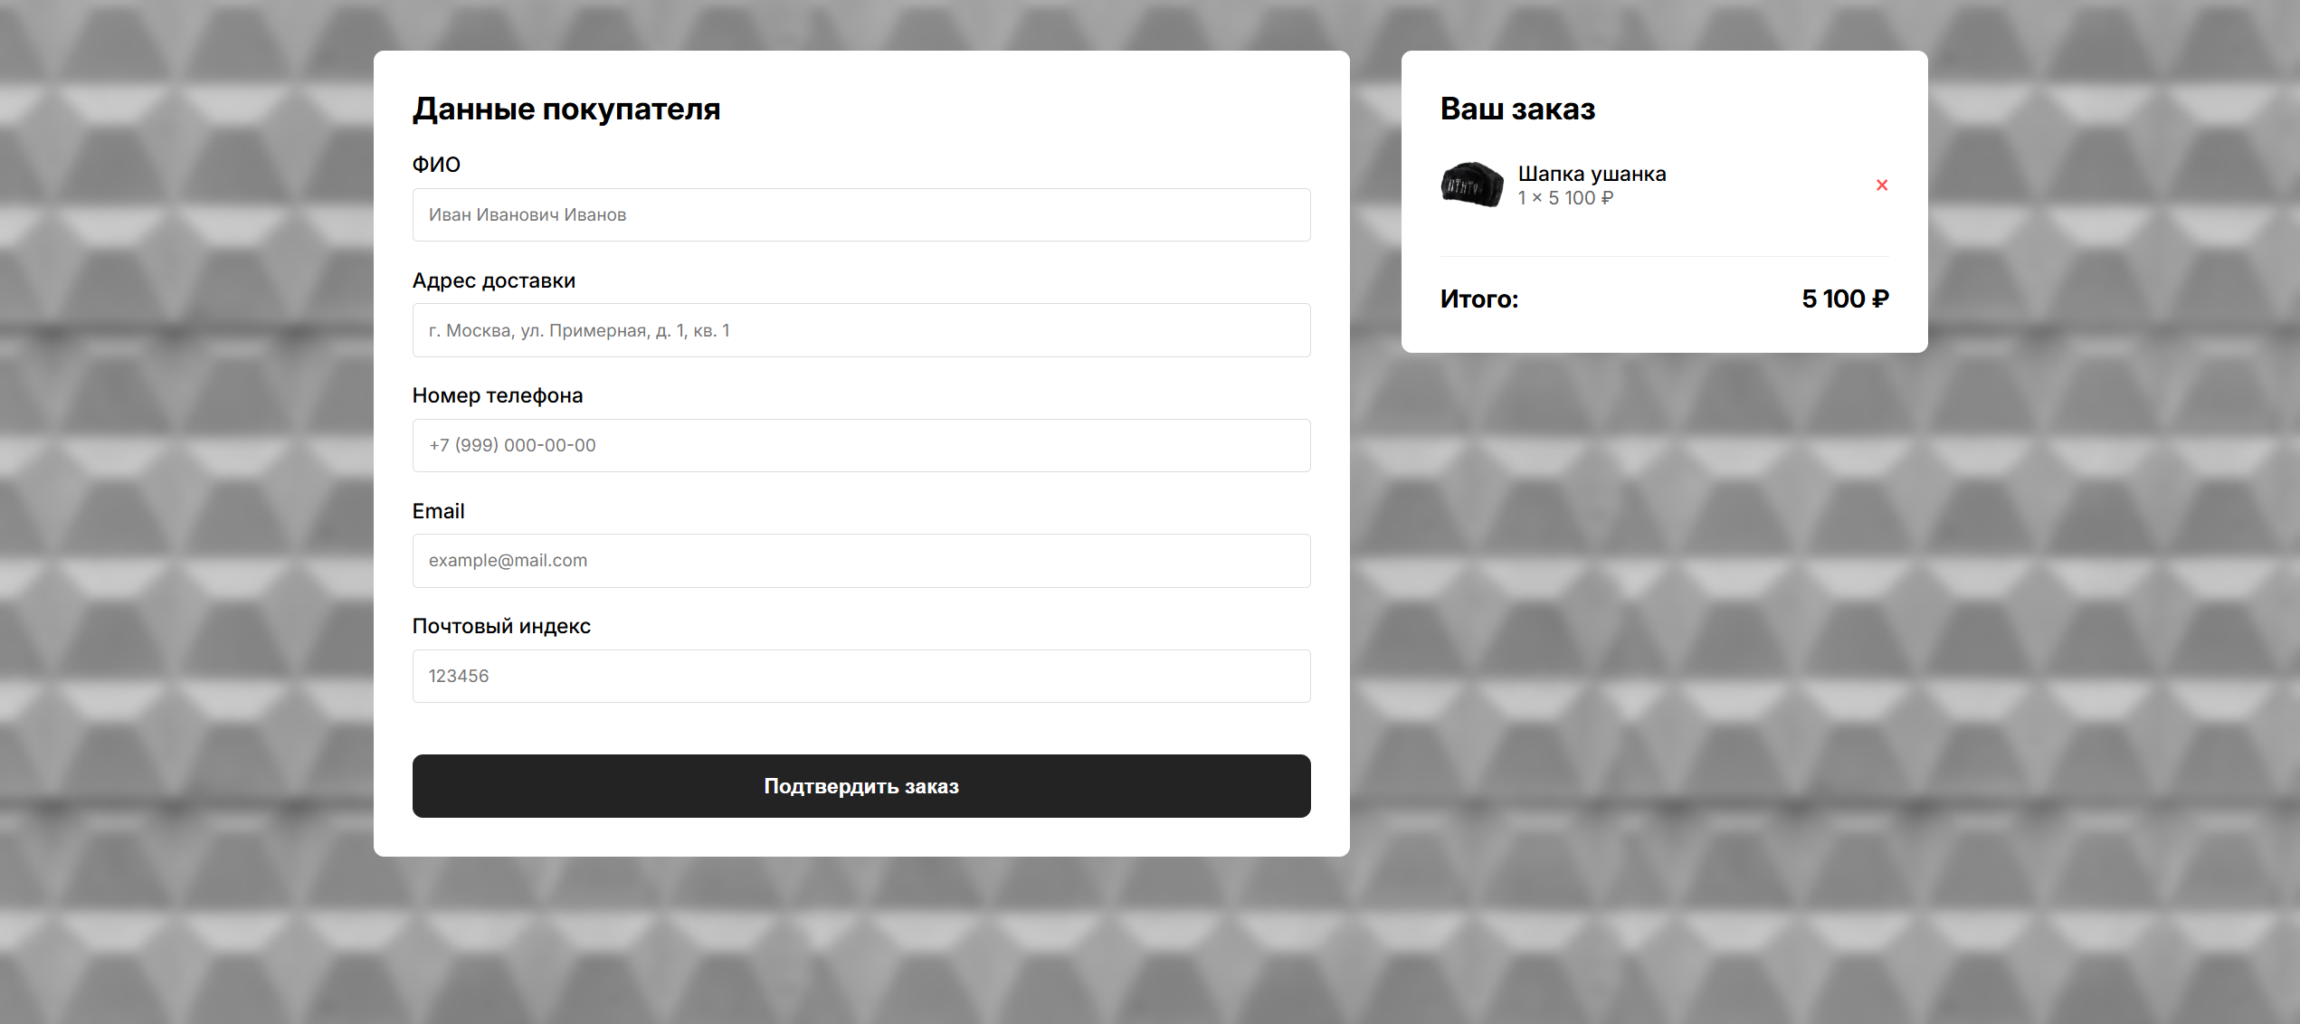
Рисунок 12 – Фрагмент страницы оформления заказа

Раздел «Отзывы» реализован как динамическая лента комментариев. Пользователи могут оставлять текстовые оценки и ставить рейтинги. Данные сохраняются локально и автоматически отображаются в интерфейсе после обновления страницы, формируя блок социального доказательства (рисунок 13).
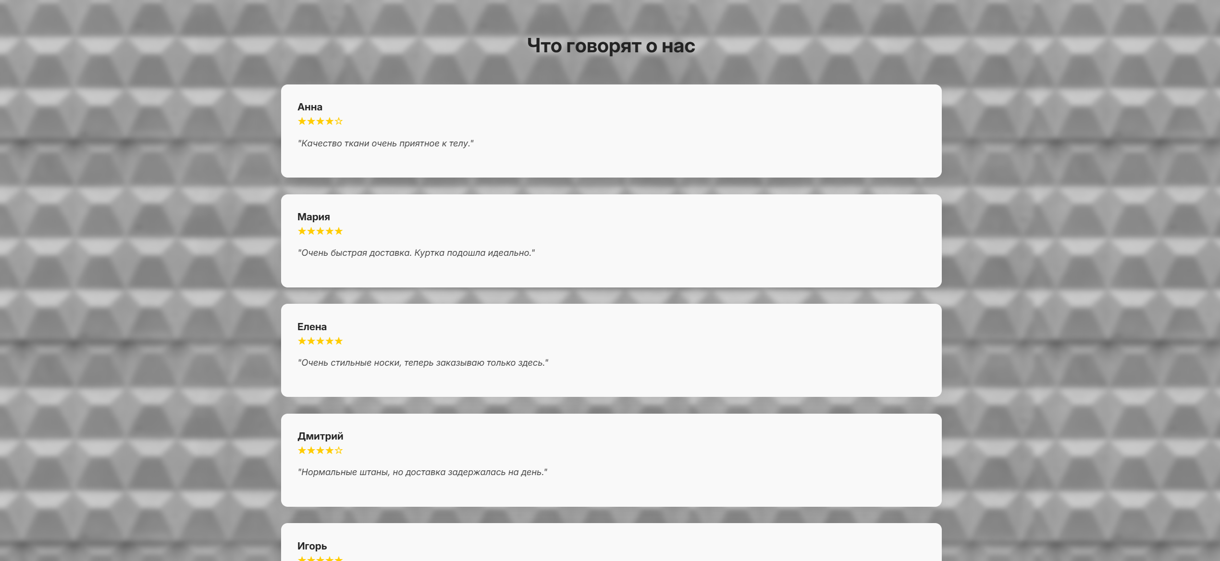
Рисунок 13 – Фрагмент страницы отзывов

Таким образом, интерфейс веб-сайта реализован в полном объёме с учётом требований эргономики, визуальной целостности и клиентской динамики, что обеспечивает комфортное взаимодействие пользователей со всеми разделами ресурса.

  - Эргономика рабочего места пользователя

При длительной работе с веб-ресурсом важно обеспечить комфортные и безопасные условия для пользователя. Соблюдение эргономических рекомендаций позволяет снизить утомляемость, предотвратить проблемы со зрением и опорно-двигательным аппаратом, а также повысить эффективность взаимодействия с интерфейсом.
Организация рабочего пространства:
- освещение должно быть достаточным и равномерным; следует избегать попадания прямых лучей света на экран монитора, чтобы исключить блики и снизить нагрузку на глаза;
- мебель (стол и кресло) должна соответствовать антропометрическим параметрам пользователя. Монитор рекомендуется размещать на расстоянии 50–70 см от глаз, при этом верхняя граница экрана должна находиться на уровне взгляда или немного ниже;
- высота стула настраивается так, чтобы стопы полностью опирались на пол, а угол сгиба рук в локтях составлял около 90 градусов; − часто используемые предметы (клавиатура, мышь, документы) следует располагать в зоне прямой досягаемости, чтобы исключить лишние наклоны и потягивания.
Режим работы и осанка:
- рекомендуется делать короткие перерывы каждые 20–30 минут: вставать, выполнять лёгкую разминку для глаз и тела. В течение рабочего дня желательно выделять не менее 5 минут каждые 1-2 часа на физическую активность;
- важно сохранять правильную осанку: спина должна опираться на спинку кресла, плечи - оставаться расслабленными, шея в нейтральном положении;
- при работе с клавиатурой и мышью запястья не должны находиться в напряжённом или изогнутом положении. При необходимости можно использовать специальные подставки для снижения нагрузки на кисти.
Профилактика зрительного утомления:
- целесообразно применять правило «20-20-20»: каждые 20 минут переводить взгляд на объект, расположенный на расстоянии около 6 метров, и удерживать фокус в течение 20 секунд;
- яркость и контрастность монитора следует настраивать в соответствии с уровнем окружающего освещения, чтобы минимизировать напряжение глаз;
- при продолжительной работе за компьютером рекомендуется использовать очки с фильтром синего света или включить соответствующий режим в настройках дисплея.
Электробезопасность:
- все кабели и провода должны быть исправны, без видимых повреждений и перегибов. Использование повреждённых шнуров недопустимо;
- прокладка проводов должна осуществляться так, чтобы исключить риск их повреждения или создания помех при перемещении;
- по завершении работы рекомендуется отключать оборудование от электросети, особенно при длительном отсутствии.
Программная безопасность и обслуживание:
- необходимо регулярно обновлять антивирусное ПО и проводить проверку системы на наличие угроз;
- следует избегать загрузки и установки программ из непроверенных источников, отдавая предпочтение лицензионному и официальному программному обеспечению;
- важно своевременно очищать компьютер и периферийные устройства от пыли, особое внимание уделяя вентиляционным отверстиям;
- документы и рабочие материалы следует хранить в организованном порядке, используя резервное копирование для защиты от потери данных.
Действия в нештатных ситуациях:
- при обнаружении неисправностей оборудования или признаков киберугрозы необходимо немедленно сообщить об этом ответственному лицу или в техническую поддержку;
- каждый пользователь должен знать расположение средств пожаротушения и пути эвакуации, а также соблюдать инструкции по поведению в экстренных случаях.
Таким образом, соблюдение перечисленных рекомендаций позволяет создать безопасные и комфортные условия для работы с компьютером, снизить риски для здоровья и обеспечить стабильную эксплуатацию оборудования. Регулярный контроль состояния рабочего места и соблюдение правил личной безопасности являются важными элементами эффективной и здоровой работы с веб-ресурсами.

ЗАКЛЮЧЕНИЕ

В рамках выполнения выпускной квалификационной работы по теме «Разработка многостраничного динамического сайта по продаже сувенирной и фирменной продукции» был создан полнофункциональный клиентский веб-ресурс, предназначенный для организации онлайн-торговли, удобного просмотра ассортимента и оформления заказов.
Сайт представляет собой адаптивную веб-платформу, состоящую из пяти логически связанных страниц: главной страницы с каталогом, детальной страницы товара, раздела оформления заказа, страницы поддержки с FAQ и модуля отзывов покупателей. Работа ресурса построена на принципах клиентской динамики: вся логика фильтрации, управления корзиной и валидации форм выполняется непосредственно в браузере, а состояние данных сохраняется между сессиями с использованием локального хранилища.
В процессе выполнения проекта были последовательно решены следующие задачи:
- Проведён анализ предметной области и определена целевая аудитория;
- Выбраны инструменты проектирования и среда разработки;
- Проведено сравнительное исследование существующих аналогов в сегменте онлайн-продажи сувениров;
- Определены и обоснованы технологии веб-разработки;
- Сформулированы функциональные и технические требования к веб-сайту;
- Спроектирована структура ресурса, разработаны макеты и схемы взаимодействия модулей;
- Реализован адаптивный многостраничный веб-сайт с интуитивным пользовательским интерфейсом.
Анализ предметной области базировался на изучении профильной литературы, материалов по веб-разработке и анализе действующих интернет-магазинов. На этом этапе были выявлены типовые проблемы существующих решений (сложная навигация, отсутствие мобильной адаптации, низкая скорость отклика), что позволило сформулировать требования к собственному проекту и выбрать оптимальный подход к архитектуре.
В ходе выполнения проекта была создана модульная структура, в которой HTML5 отвечает за семантическую разметку, CSS3 обеспечивает адаптивный дизайн и единообразие оформления, а JavaScript выступает ядром клиентской логики. Отказ от тяжёлых фреймворков и сторонних библиотек позволил добиться высокой скорости загрузки, минимального потребления ресурсов и полной независимости проекта от серверной инфраструктуры.
Для локальной разработки использовалась среда PyCharm, обеспечивающая удобное редактирование кода, встроенный контроль версий и инструменты отладки. Тестирование проводилось на локальном HTTP-сервере, что позволило корректно проверять работу JavaScript-модулей, механизмов сохранения данных и адаптивной вёрстки до публикации ресурса.
Отдельное внимание в проекте уделено организации клиентской логики. Код разделён на независимые модули (catalog.js, cart.js, product-page.js, checkout.js), что упрощает поддержку и масштабирование. Динамическая генерация карточек товаров, мгновенная фильтрация каталога, работа с localStorage и интерактивные формы реализованы на чистом JavaScript с использованием современных стандартов ECMAScript. Это обеспечило плавный пользовательский опыт без перезагрузки страниц при переходах и взаимодействиях.
В результате был разработан полностью готовый к эксплуатации веб-сайт, включающий каталог с фильтрами, детальные карточки товаров, функциональную корзину, процесс оформления заказа, раздел поддержки и систему отзывов. Благодаря клиентской архитектуре ресурс обладает высокой отзывчивостью, корректно отображается на устройствах с любым разрешением и не требует сложной серверной настройки для запуска.
Что касается размещения готового проекта, то поскольку вся обработка данных происходит на стороне клиента, для публикации веб-сайта достаточно любого статического хостинга или облачной платформы, поддерживающей отдачу HTML, CSS и JavaScript-файлов. Требования к серверным ресурсам минимальны, а масштабируемость обеспечивается за счёт оптимизации кода и кэширования статических ассетов.
Таким образом, поставленная цель работы полностью достигнута: спроектирован и реализован современный, адаптивный и функциональный многостраничный веб-сайт для продажи сувенирной и фирменной продукции. Разработанный ресурс отвечает актуальным стандартам клиентской веб-разработки, обеспечивает удобство взаимодействия для покупателей и может быть использован как готовое решение для малого бизнеса.

СПИОК ИСПОЛЬЗОВАННЫХ ИСТОЧНИКОВ

- ГОСТ 7.32-2017 Система стандартов по информации, библиотечному и издательскому делу. Отчет о научно-исследовательской работе. Структура и правила оформления.
- ГОСТ Р 7.0.100-2018 Библиографическая запись. Библиографическое описание. Общие требования и правила составления.
- ГОСТ 19.701-90 (ИСО 5807-85). Единая система программной документации. Схемы алгоритмов, программ, данных и систем. Условные обозначения и правила выполнения.
- ГОСТ Р 7.0.108-2022. Система стандартов по информации, библиотечному и издательскому делу. Библиографические ссылки на электронные документы, размещенные в информационно-телекоммуникационных сетях.
- «HTML и CSS. Дизайн и построение веб-сайтов» Д. Дакетт, Д. Макфарланд – издательство «Вильямс», 2018 г.;
- «Javascript и jQuery. Интерактивные веб-сайты» Д. Дакетт, Д. Макфарланд - издательство «Вильямс», 2019.;
- «Bootstrap 4. Руководство по созданию веб-сайтов» Я. Кассиди – издательство «Питер», 2019 г.;
- HTMLBOOK – Для тех, кто делает сайты [Электронный ресурс]. – URL: http://htmlbook.ru/;
- GitHub: платформа для хостинга кода и совместной разработки [Электронный ресурс]. – URL: https://github.com.
- Figma: инструмент для проектирования интерфейсов и прототипирования [Электронный ресурс]. – URL: https://figma.com.
- Google Fonts: библиотека бесплатных веб-шрифтов [Электронный ресурс]. – URL: https://fonts.google.com.
- Octopus.do: онлайн-инструмент для создания карты сайта и проектирования структуры [Электронный ресурс]. – URL: https://octopus.do.
- Wildberries: маркетплейс товаров широкого потребления [Электронный ресурс]. – URL: https://wildberries.ru.
- Oasiscatalog: платформа для продажи брендированной продукции [Электронный ресурс]. – URL: https://oasiscatalog.com.
- Lefutur.ru: онлайн-магазин сувенирной и фирменной продукции [Электронный ресурс]. – URL: https://lefutur.ru.

ПРИЛОЖЕНИЯ

ПРИЛОЖЕНИЕ А
Код программы
Код главной страницы – index.html:
<!DOCTYPE html>
<html lang="ru">
<head>
<meta charset="UTF-8">
<link rel="icon" href="img/po-2.ico" type="image/x-icon">
<link rel="stylesheet" href="style/style.css" type="text/css">
<link rel="preconnect" href="https://fonts.googleapis.com">
<link rel="preconnect" href="https://fonts.gstatic.com" crossorigin>
<link
href="https://fonts.googleapis.com/css2?family=Inter:ital,opsz,wght@0,14..32,100..900;1,14..32,100..900&display=swap"
rel="stylesheet">
<title>Prostranstvo</title>
</head>
<body>
<header class="header">
<div class="container header-inner">
<div class="left">
<a href="support.html">Поддержка</a>
<a href="otzivi.html">Отзывы</a>
</div>
<div class="logo">
<a href="index.html"><img src="img/logo1.png" alt=""></a>
</div>
<div class="right">
<div class="search">
<input type="checkbox" id="searchToggle" class="searchToggle"/>
<label for="searchToggle" class="searchButton"></label>
<input type="text" class="searchInput" placeholder="Поиск..."/>
<button class="submitButton"></button>
</div>
<div class="cart">
<div class="cartButton"></div>
<div class="cartDropdown">
<p>Корзина пуста</p>
</div>
</div>
</div>
</div>
</header>
<main>
<div class="container">
<div class="catalog">
<!-- Фильтры -->
<div class="catalog-filters">
<button class="filter-btn active" data-filter="all">Все</button>
<button class="filter-btn" data-filter="Odezda">Одежда</button>
<button class="filter-btn" data-filter="tovari">Сопутствующие товары</button>
<div class="filter-slider"></div>
</div>
<!-- Сами карточки -->
<div class="catalog-items" id="catalog-items">
<!-- Products will be injected here by catalog.js -->
</div>
</div>
</div>
</main>
<footer class="footer">
<div class="container header-inner">
<div class="footer-top">
<div class="footer-col">
<h3><a href="index.html"><img src="img/logo1.png"></a></h3>
<p>© 2025 Prostranstvo. Все права защищены</p>
<p>ИП Бубенцов И.А. ИНН: 213002160208</p>
<p><a href="#">Пользовательское соглашение</a></p>
</div>
<div class="footer-col">
<h3>Каталог</h3>
<a href="#" class="filter-btn" data-filter="all">Все</a>
<a href="#" class="filter-btn" data-filter="Odezda">Одежда</a>
<a href="#" class="filter-btn" data-filter="tovari">Сопутствующие товары</a>
</div>
<div class="footer-col">
<h3>Покупателям</h3>
<a href="support.html">Поддержка</a>
<a href="otzivi.html">Отзывы</a>
</div>
<div class="footer-col">
<h3>Связь с нами</h3>
<a href="mailto:Prostranstvo@gmail.com">Prostranstvo@gmail.com</a>
<div class="social">
<a href="#"><img src="img/tg1.png"></a>
<a href="#"><img src="img/vk1.png"></a>
</div>
</div>
</div>
</div>
</footer>
<script src="scripts/products.js"></script>
<script src="scripts/cart.js"></script>
<script src="scripts/catalog.js"></script>
</body>
</html>
Код страницы «Страница товара» – product.html:
<!DOCTYPE html>
<html lang="ru">
<head>
<meta charset="UTF-8">
<link rel="icon" href="img/icon.ico" type="image/x-icon">
<link rel="stylesheet" href="style/style.css" type="text/css">
<link rel="stylesheet" href="style/product-page.css" type="text/css">
<link rel="preconnect" href="https://fonts.googleapis.com">
<link rel="preconnect" href="https://fonts.gstatic.com" crossorigin>
<link
href="https://fonts.googleapis.com/css2?family=Inter:ital,opsz,wght@0,14..32,100..900;1,14..32,100..900&display=swap"
rel="stylesheet">
<title>Prostranstvo</title>
</head>
<body>
<header class="header">
<div class="container header-inner">
<div class="left">
<a href="support.html">Поддержка</a>
<a href="otzivi.html">Отзывы</a>
</div>
<div class="logo">
<a href="index.html"><img src="img/logo1.png" alt=""></a>
</div>
<div class="right">
<div class="search">
<input type="checkbox" id="searchToggle" class="searchToggle"/>
<label for="searchToggle" class="searchButton"></label>
<input type="text" class="searchInput" placeholder="Поиск..."/>
<button class="submitButton"></button>
</div>
<div class="cart">
<div class="cartButton"></div>
<div class="cartDropdown">
<p>Корзина пуста</p>
</div>
</div>
</div>
</div>
</header>
<main>
<div class="container">
<!-- Хлебные крошки -->
<nav class="breadcrumbs">
<a href="index.html">Главная</a>
<span>→</span>
<a href="index.html">Каталог</a>
<span>→</span>
<span class="current" id="breadcrumb-current">Загрузка...</span>
</nav>
<!-- Блок товара -->
<div class="product-page">
<div class="product-gallery">
<div class="product-main-img">
<button class="gallery-arrow prev">&#10094;</button>
<div class="main-img-wrapper">
<img id="main-product-img" src="" alt="">
</div>
<button class="gallery-arrow next">&#10095;</button>
</div>
<div class="product-thumbnails" id="product-thumbnails">
<!-- Thumbnails will be injected here -->
</div>
</div>
<div class="product-info">
<h1 class="product-title" id="product-title"></h1>
<span class="product-price" id="product-price"></span>
<!-- Выбор размера -->
<div class="size-selector">
<label>Размер:</label>
<div class="sizes" id="size-selector-container">
<button class="size-btn" data-size="S">S</button>
<button class="size-btn" data-size="M">M</button>
<button class="size-btn active" data-size="L">L</button>
<button class="size-btn" data-size="XL">XL</button>
<button class="size-btn" data-size="XXL">XXL</button>
</div>
</div>
<button class="add-to-cart-btn product-add-btn" id="product-add-btn">В корзину</button>
<!-- Описание -->
<div class="product-details">
<ul id="product-description-list">
<!-- Description items will be injected here -->
</ul>
</div>
</div>
</div>
<!-- Раскрывающиеся блоки -->
<div class="product-accordion">
<div class="accordion-item">
<div class="accordion-title">Уход</div>
<div class="accordion-content">
<div class="accordion-inner">
<ul id="product-care-list">
<!-- Care items will be injected here -->
</ul>
</div>
</div>
</div>
<div class="accordion-item">
<div class="accordion-title">Доставка</div>
<div class="accordion-content">
<div class="accordion-inner">
<ul id="product-delivery-list">
<!-- Delivery items will be injected here -->
</ul>
</div>
</div>
</div>
<div class="accordion-item">
<div class="accordion-title">Обмен и возврат</div>
<div class="accordion-content">
<div class="accordion-inner">
<p id="product-return-text"></p>
</div>
</div>
</div>
</div>
</div>
</main>
<footer class="footer">
<div class="container header-inner">
<div class="footer-top">
<div class="footer-col">
<h3><a href="index.html"><img src="img/logo1.png"></a></h3>
<p>© 2025 Prostranstvo. Все права защищены</p>
<p>ИП Бубенцов И.А. ИНН: 213002160208</p>
<p><a href="#">Пользовательское соглашение</a></p>
</div>
<div class="footer-col">
<h3>Каталог</h3>
<a href="index.html" class="filter-btn" data-filter="all">Все</a>
<a href="index.html" class="filter-btn" data-filter="Odezda">Одежда</a>
<a href="index.html" class="filter-btn" data-filter="tovari">Сопутствующие товары</a>
</div>
<div class="footer-col">
<h3>Покупателям</h3>
<a href="support.html">Поддержка</a>
<a href="otzivi.html">Отзывы</a>
</div>
<div class="footer-col">
<h3>Связь с нами</h3>
<a href="mailto:Prostranstvo@gmail.com">Prostranstvo@gmail.com</a>
<div class="social">
<a href="#"><img src="img/tg1.png"></a>
<a href="#"><img src="img/vk1.png"></a>
</div>
</div>
</div>
</div>
</footer>
<!-- Модальное окно для фото -->
<div class="image-modal" id="imageModal">
<button class="modal-close">&times;</button>
<button class="modal-arrow modal-prev">&#10094;</button>
<button class="modal-arrow modal-next">&#10095;</button>
<div class="modal-img-wrapper">
<img src="" alt="" class="modal-img">
</div>
<div class="modal-counter">
<span class="modal-current">1</span> / <span class="modal-total">2</span>
</div>
</div>
<script src="scripts/products.js"></script>
<script src="scripts/cart.js"></script>
<script src="scripts/product-page.js"></script>
</body>
</html>
Код страницы оформления заказа – checkout.html:
<!DOCTYPE html>
<html lang="ru">
<head>
<meta charset="UTF-8">
<link rel="icon" href="img/icon.ico" type="image/x-icon">
<link rel="stylesheet" href="style/style.css" type="text/css">
<link rel="stylesheet" href="style/checkout.css" type="text/css">
<link rel="preconnect" href="https://fonts.googleapis.com">
<link rel="preconnect" href="https://fonts.gstatic.com" crossorigin>
<link
href="https://fonts.googleapis.com/css2?family=Inter:ital,opsz,wght@0,14..32,100..900;1,14..32,100..900&display=swap"
rel="stylesheet">
<title>Оформление заказа - Prostranstvo</title>
</head>
<body>
<header class="header">
<div class="container header-inner">
<div class="left">
<a href="support.html">Поддержка</a>
<a href="otzivi.html">Отзывы</a>
</div>
<div class="logo">
<a href="index.html"><img src="img/logo1.png" alt=""></a>
</div>
<div class="right">
<div class="search">
<input type="checkbox" id="searchToggle" class="searchToggle"/>
<label for="searchToggle" class="searchButton"></label>
<input type="text" class="searchInput" placeholder="Поиск..."/>
<button class="submitButton"></button>
</div>
<div class="cart">
<div class="cartButton"></div>
<div class="cartDropdown">
<p>Корзина пуста</p>
</div>
</div>
</div>
</div>
</header>
<main>
<div class="container">
<div class="checkout-container">
<div class="checkout-form">
<h2>Данные покупателя</h2>
<form id="checkout-form">
<div class="form-group">
<label for="fullname">ФИО</label>
<input type="text" id="fullname" name="fullname" required placeholder="Иван Иванович Иванов">
</div>
<div class="form-group">
<label for="address">Адрес доставки</label>
<input type="text" id="address" name="address" required
placeholder="г. Москва, ул. Примерная, д. 1, кв. 1">
</div>
<div class="form-group">
<label for="phone">Номер телефона</label>
<input type="tel" id="phone" name="phone" required placeholder="+7 (999) 000-00-00">
</div>
<div class="form-group">
<label for="email">Email</label>
<input type="email" id="email" name="email" placeholder="example@mail.com">
</div>
<div class="form-group">
<label for="postalCode">Почтовый индекс</label>
<input type="text" id="postalCode" name="postalCode" placeholder="123456">
</div>
<button type="submit" class="submit-order-btn">Подтвердить заказ</button>
</form>
</div>
<div class="checkout-summary">
<h2>Ваш заказ</h2>
<div id="checkout-items-list" class="checkout-items">
<!-- Items will be injected here -->
</div>
<div id="checkout-total-price" class="checkout-total">
<!-- Total will be injected here -->
</div>
</div>
</div>
</div>
</main>
<footer class="footer">
<div class="container header-inner">
<div class="footer-top">
<div class="footer-col">
<h3><a href="index.html"><img src="img/logo1.png"></a></h3>
<p>© 2025 Prostranstvo. Все права защищены</p>
<p>ИП Бубенцов И.А. ИНН: 213002160208</p>
<p><a href="#">Пользовательское соглашение</a></p>
</div>
<div class="footer-col">
<h3>Каталог</h3>
<a href="#" class="filter-btn" data-filter="all">Все</a>
<a href="#" class="filter-btn" data-filter="Odezda">Одежда</a>
<a href="#" class="filter-btn" data-filter="tovari">Сопутствующие товары</a>
</div>
<div class="footer-col">
<h3>Покупателям</h3>
<a href="support.html">Поддержка</a>
<a href="otzivi.html">Отзывы</a>
</div>
<div class="footer-col">
<h3>Связь с нами</h3>
<a href="mailto:Prostranstvo@gmail.com">Prostranstvo@gmail.com</a>
<div class="social">
<a href="#"><img src="img/tg1.png"></a>
<a href="#"><img src="img/vk1.png"></a>
</div>
</div>
</div>
</div>
</footer>
<script src="scripts/products.js"></script>
<script src="scripts/checkout.js"></script>
</body>
</html>
Код страницы с отзывами – otzivi.html
<!DOCTYPE html>
<html lang="ru">
<head>
<meta charset="UTF-8">
<link rel="icon" href="img/icon.ico" type="image/x-icon">
<link rel="stylesheet" href="style/style.css" type="text/css">
<link rel="stylesheet" href="style/otzivi.css" type="text/css">
<link rel="preconnect" href="https://fonts.googleapis.com">
<link rel="preconnect" href="https://fonts.gstatic.com" crossorigin>
<link href="https://fonts.googleapis.com/css2?family=Inter:ital,opsz,wght@0,14..32,100..900;1,14..32,100..900&display=swap"
rel="stylesheet">
<title>Отзывы - Prostranstvo</title>
</head>
<body>
<header class="header">
<div class="container header-inner">
<div class="left">
<a href="support.html">Поддержка</a>
<a href="otzivi.html">Отзывы</a>
</div>
<div class="logo">
<a href="index.html"><img src="img/logo1.png" alt=""></a>
</div>
<div class="right">
<div class="search">
<input type="checkbox" id="searchToggle" class="searchToggle"/>
<label for="searchToggle" class="searchButton"></label>
<input type="text" class="searchInput" placeholder="Поиск..."/>
<button class="submitButton"></button>
</div>
<div class="cart">
<div class="cartButton"></div>
<div class="cartDropdown">
<p>Корзина пуста</p>
</div>
</div>
</div>
</div>
</header>
<main>
<section class="reviews-section">
<div class="container reviews-container">
<h1>Что говорят о нас</h1>
<div id="reviews-grid" class="reviews-grid">
<!-- Reviews will be injected here -->
</div>
</div>
</section>
</main>
<footer class="footer">
<div class="container header-inner">
<div class="footer-top">
<div class="footer-col">
<h3><a href="index.html"><img src="img/logo1.png"></a></h3>
<p>© 2025 Prostranstvo. Все права защищены</p>
<p>ИП Бубенцов И.А. ИНН: 213002160208</p>
<p><a href="#">Пользовательское соглашение</a></p>
</div>
<div class="footer-col">
<h3>Каталог</h3>
<a href="#" class="filter-btn" data-filter="all">Все</a>
<a href="#" class="filter-btn" data-filter="Odezda">Одежда</a>
<a href="#" class="filter-btn" data-filter="tovari">Сопутствующие товары</a>
</div>
<div class="footer-col">
<h3>Покупателям</h3>
<a href="support.html">Поддержка</a>
<a href="otzivi.html">Отзывы</a>
</div>
<div class="footer-col">
<h3>Связь с нами</h3>
<a href="mailto:Prostranstvo@gmail.com">Prostranstvo@gmail.com</a>
<div class="social">
<a href="#"><img src="img/tg1.png"></a>
<a href="#"><img src="img/vk1.png"></a>
</div>
</div>
</div>
</div>
</footer>
<script src="scripts/cart.js"></script>
<script src="scripts/info.js"></script>
</body>
</html>
Код страницы поддержки – support.html
<!DOCTYPE html>
<html lang="ru">
<head>
<meta charset="UTF-8">
<link rel="icon" href="img/icon.ico" type="image/x-icon">
<link rel="stylesheet" href="style/style.css" type="text/css">
<link rel="stylesheet" href="style/support.css" type="text/css">
<link rel="preconnect" href="https://fonts.googleapis.com">
<link rel="preconnect" href="https://fonts.gstatic.com" crossorigin>
<link
href="https://fonts.googleapis.com/css2?family=Inter:ital,opsz,wght@0,14..32,100..900;1,14..32,100..900&display=swap"
rel="stylesheet">
<title>Поддержка - Prostranstvo</title>
</head>
<body>
<header class="header">
<div class="container header-inner">
<div class="left">
<a href="support.html">Поддержка</a>
<a href="otzivi.html">Отзывы</a>
</div>
<div class="logo">
<a href="index.html"><img src="img/logo1.png" alt=""></a>
</div>
<div class="right">
<div class="search">
<input type="checkbox" id="searchToggle" class="searchToggle"/>
<label for="searchToggle" class="searchButton"></label>
<input type="text" class="searchInput" placeholder="Поиск..."/>
<button class="submitButton"></button>
</div>
<div class="cart">
<div class="cartButton"></div>
<div class="cartDropdown">
<p>Корзина пуста</p>
</div>
</div>
</div>
</div>
</header>
<main>
<div class="container support-section">
<div class="faq-container">
<h1>Часто задаваемые вопросы</h1>
<div class="faq-item">
<button class="faq-question">Как отследить мой заказ?</button>
<div class="faq-answer">
<p>Наш менеджер отправит вам трек-номер в личном сообщении или придет письмо Вам на почту.
Проверьте, пожалуйста, папку “Спам”. Если письма нет — напишите нам и мы решим ваш вопрос.</p>
</div>
</div>
<div class="faq-item">
<button class="faq-question">Сколько хранится мой заказ в пункте выдачи?</button>
<div class="faq-answer">
<p>Срок хранения и у СДЭК, и у Почты России одинаковый — 14 дней (2 недели).</p>
</div>
</div>
<div class="faq-item">
<button class="faq-question">Я могу получить заказ самостоятельно?</button>
<div class="faq-answer">
<p>Да, после оплаты заказа мы можем отправить вам товар курьером. Услуги курьера оплачиваются вами.
В этом случае заказ может быть доставлен в течение 1 дня.</p>
</div>
</div>
<div class="faq-item">
<button class="faq-question">Вы доставляете товары только по России?</button>
<div class="faq-answer">
<p>Нет, мы отправляем заказы по всему миру. Если вы хотите узнать примерные сроки и стоимость
доставки в вашу страну, напишите нам в личные сообщения — всё расскажем.</p>
</div>
</div>
<div class="faq-item">
<button class="faq-question">Как я могу оплатить заказ?</button>
<div class="faq-answer">
<p>Вы можете оплатить товар банковской картой онлайн. Мы принимаем карты платёжных систем VISA,
MasterCard и МИР.</p>
</div>
</div>
</div>
<div class="contact-container">
<h2>Напишите нам</h2>
<form id="support-form">
<div class="form-group">
<label for="name">Ваше имя</label>
<input type="text" id="name" name="name" required placeholder="Иван Иванов">
</div>
<div class="form-group">
<label for="email">Email</label>
<input type="email" id="email" name="email" required placeholder="example@mail.com">
</div>
<div class="form-group">
<label for="subject">Тема вопроса</label>
<input type="text" id="subject" name="subject" required placeholder="Например: Доставка">
</div>
<div class="form-group">
<label for="message">Сообщение</label>
<textarea id="message" name="message" required placeholder="Ваш вопрос..."></textarea>
</div>
<button type="submit" class="submit-btn">Отправить вопрос</button>
</form>
</div>
</div>
</main>
<footer class="footer">
<div class="container header-inner">
<div class="footer-top">
<div class="footer-col">
<h3><a href="index.html"><img src="img/logo1.png"></a></h3>
<p>© 2025 Prostranstvo. Все права защищены</p>
<p>ИП Бубенцов И.А. ИНН: 213002160208</p>
<p><a href="#">Пользовательское соглашение</a></p>
</div>
<div class="footer-col">
<h3>Каталог</h3>
<a href="#" class="filter-btn" data-filter="all">Все</a>
<a href="#" class="filter-btn" data-filter="Odezda">Одежда</a>
<a href="#" class="filter-btn" data-filter="tovari">Сопутствующие товары</a>
</div>
<div class="footer-col">
<h3>Покупателям</h3>
<a href="support.html">Поддержка</a>
<a href="otzivi.html">Отзывы</a>
</div>
<div class="footer-col">
<h3>Связь с нами</h3>
<a href="mailto:Prostranstvo@gmail.com">Prostranstvo@gmail.com</a>
<div class="social">
<a href="#"><img src="img/tg1.png"></a>
<a href="#"><img src="img/vk1.png"></a>
</div>
</div>
</div>
</div>
</footer>
<script src="scripts/products.js"></script>
<script src="scripts/cart.js"></script>
<script src="scripts/info.js"></script>
</body>
</html>

ПРИЛОЖЕНИЕ Б
Диск с программой

